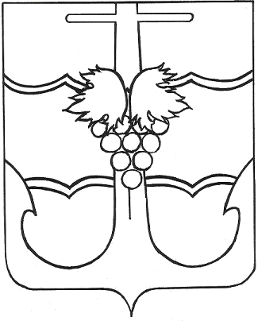

СОВЕТ МУНИЦИПАЛЬНОГО ОБРАЗОВАНИЯ
ТЕМРЮКСКИЙ РАЙОН

РЕШЕНИЕ № 870

LXXXVI сессия V созыва

28 августа 2015 года г. Темрюк

О присвоении звания «Почетный гражданин муниципального образования Темрюкский район» В.Ф. Копаневу

В соответствии с Положением о звании «Почетный гражданин муниципального образования Темрюкский район», утвержденного решением LXX сессии Совета муниципального образования Темрюкский район IV созыва от 25 июля 2008 года № 939 и представлением главы муниципального образования Темрюкский район Совет муниципального образования Темрюкский район р е ш и л:
1. Присвоить звание «Почетный гражданин муниципального образования Темрюкский район» Копаневу Владимиру Федоровичу - за высокие достижения и личный вклад в развитие телекоммуникационной отрасли Темрюкского района.
2. Официально опубликовать настоящее решение.
3. Решение вступает в силу со дня его подписания.

Исполняющий обязанности
председателя Совета
муниципального образования
Темрюкский район Н.Н. Воропаева
28 августа 2015 г.

